Especificaciones Técnicas

Se requiere de la adquisición de los siguientes artículos de audio para uso en actividades deportivas de la Corporación Municipal de Deportes y Recreación de Molina.

SE SOLICITA ENVIAR COTIZACIÓN CON FOTOS Y ESPECIFICACIONES TECNICAS DE LOS PRODUCTOS

- SISTEMA DE AUDIO

DETALLE | CANT. | DETALLE | IMAGEN REFERENCIAL
PACK MICROFONOS INALAMBRICO | 2 | Micrófonos igual o similar a SKP Pro-Audio Uhf-300d Dinámico Cardiode de color negro.  2 micrófonos incluidos  Caja material ABS Incluida para transporte. | 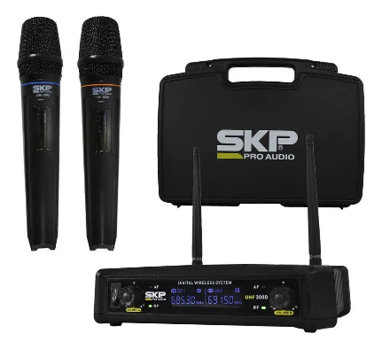
MESA DE AUDIO | 2 | Mezcladora igual o similar a Gochanmi DF4N Audio 256 Efectos DSP 4 Canales Mixer Bluetooth.  Con ecualizador.  Con alimentación fantasma.  Que incluya fuente de poder.  Conectores de entrada  3.5mm,6.5mm,Aux, Bluetooth, RCA, USB, XLR  Conectores de salida  3.5mm,6.5mm,Aux, Bluetooth, RCA, USB, XLR | 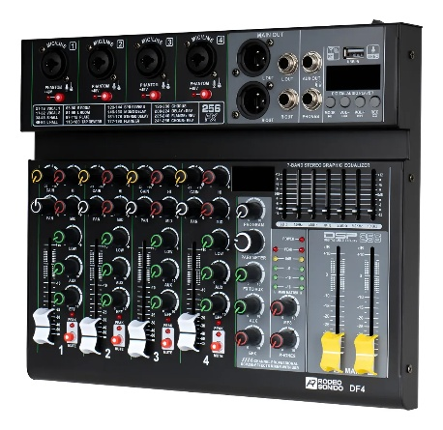
CABLES DE AUDIO | 1 | Cable De Audio Plug  3 Mts.  6.3mm Mono, a 6,3 mm. Color Negro | 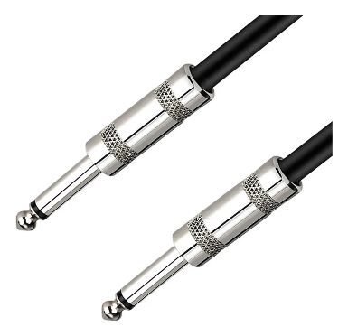
CABLES DE AUDIO | 2 | Cable De Audio Plug  1 Mts.  6.3mm Mono, a 6,3 mm. Color Negro | 
CABLE DE AUDIO | 3 | Cable de Audio  1 mts.  Jack Plug Aux 6.3 A 3.5mm. | 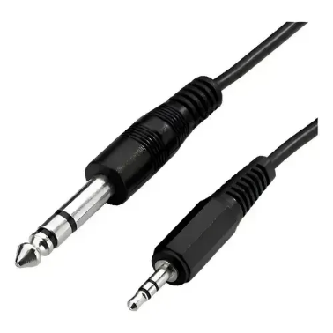
CABLE DE AUDIO | 2 | Cable de Audio  15 mts.  Conector de entrada de tipo XLR hembra a Conector de salida de Jack macho 6,3 mono | 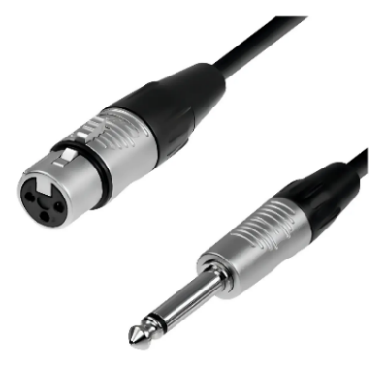
CABLE DE PODER | 4 | Cable de poder 220v PC  1.8 MTS. | 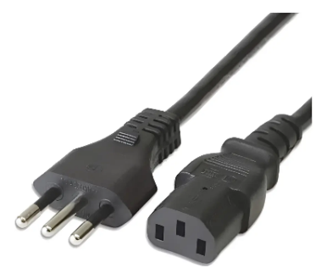
CABLE DE AUDIO | 3 | Cables  Conector entrada USB tipo C Conector de salida Plug 3,5 ST | 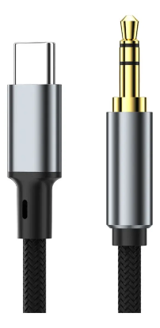
CABLE DE AUDIO | 3 | Cables  Conector entrada IPHONE Conector de salida Plug 3,5 ST | 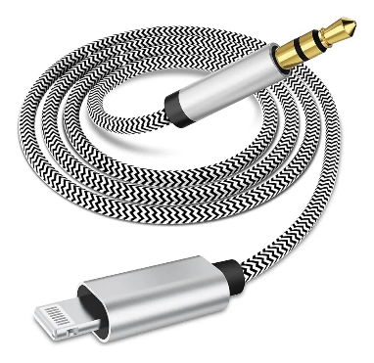
ADAPTADORES | 6 | Adaptadores de 3,5 ST  A 6.3 ST METALICO | 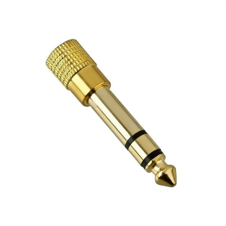
ATRILES | 2 | Atril Para Parlante soporte de hasta 25 kg aprox. Regulable | 